Отчёт по предмету «Проектирование информационных систем»
Курганкин Роман ИС 252 (2), Ведерников Дмитрий ИС 252 (3)
Тема «Интернет магазин продажи игр на носителях»
ПРАКТИЧЕСКАЯ РАБОТА №7. АРХИТЕКТУРА ИС
6 Задание
Объектно-ориентированное проектирование

Построить Use Case диаграмму для системы.

Разработать UML-диаграмму классов.

Создать диаграмму последовательности для ключевого сценария.
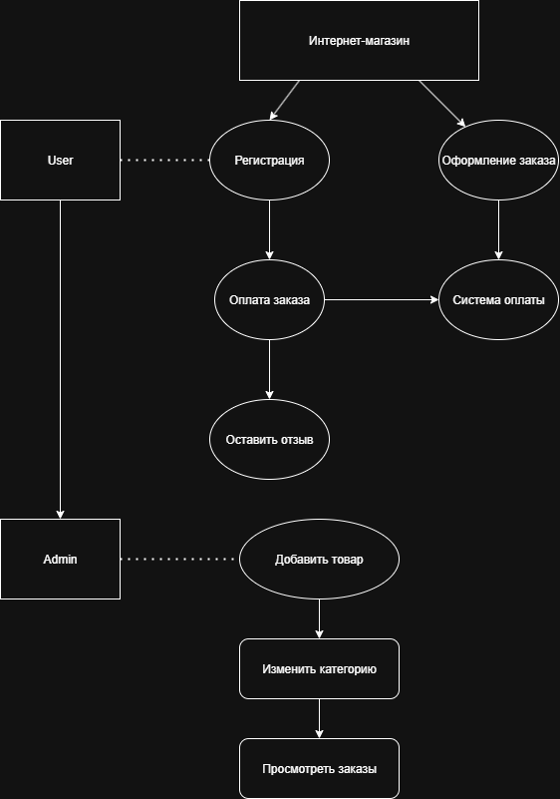
Разработать UML-диаграмму классов.
Класс | Основные атрибуты | Основные методы
User | id, name, email, password, address, role | register(), login(), viewOrders()
Product | id, name, description, price, stock, category, brand | updateStock(), getDetails()
Category | id, name | getProducts()
Brand | id, name, country | getProducts()
Order | id, user, orderDate, totalAmount, status | create(), cancel(), updateStatus()
OrderItem | order, product, quantity, price | calculateSubtotal()
Payment | id, order, method, amount, status | processPayment(), confirm()
Cart | id, user, items | addItem(), removeItem(), checkout()
Review | id, product, user, rating, comment | addReview(), editReview()

Связи

User "1" ─── "M" Order
Order "1" ─── "M" OrderItem ─── "1" Product
Product ─── "1" Category
Product ─── "1" Brand
Order ─── "1" Payment
User "1" ─── "M" Review
User "1" ─── "M" Cart

Создать диаграмму последовательности для ключевого сценария.

